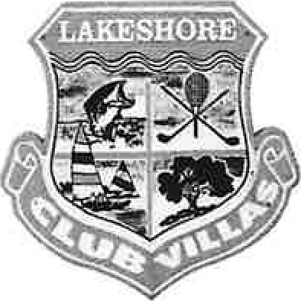
OWNERS INFORMATION UPDATE FORM

To cut down on our mailing expenses and to ensure our files are current, the Board and the Administration Office would like to start an email distribution process with Lakeshore property owners. We would appreciate you taking a few moments to complete this form and returning it to the office.
RETURN VIA: | 1. Mail: | Lakeshore Club Villas P.O. Box 8777, Lakeshore, FL 33854-8777
 | 2. Email: | lakeshorehoa2@gmail.com
 | 3. Fax- | 863-696-4930
 | 4. Drop-off: | 500 Club Circle, Lakeshore, FL Mon-Thur. 9 AM -5 PM
Fri. 9 AM -4:30 PM Sat. 9 AM -12 PM

(Please print)
Owner /s Names: _________________________________________________________________

Mailing Address: __________________________________________________________
Villa Address: ___________________________________________________________________

(If you have multiple units in your name, please also write them down)
Home Phone: ____________________________Work: _______________________ Cell: ____________________

(Your cell phone number will be used in our V.OLO system for text notifications)

Primary Contact Phone Number: Home Work Cellular
 Description:
Homeowner, Is Authorize Lakeshore Club of Polk County
Homeowners Association to send me any notifications by email.
Owner/s signatures: ______________________________________________________________

Email: _________________________________________________________________________

Date: ___________________________________

Lakeshore Club Villas Homeowners Association, Inc.
P.o. Box 8777, Lakeshore, FL 33854-8777
Phone: (863) 696-3583 / Fax: (863) 696-4930
Email: lakeshorehoa2@gmail.com
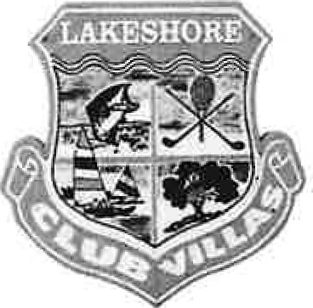
FORMULARIO DE ACTUALIZACIÓN DE
INFORMACION DE PROPIETARIOS
Para reducir nuestros gastos de correo y garantizar que nuestros archivos estén actualizados, la Junta y la Oficina de Administración desean iniciar un proceso de distribución de correo electrónico con los propietarios de Lakeshore. Le agradeceríamos que se tomara unos minutos para completar este formulario y devolverlo a la oficina.
Envie: | 1. Lakeshore Club Villas, P.O. Box 8777, Lakeshore, FL 33854
Correo Electrónico: | 2. Lakeshorehoa2@zmail.com
Fax: | 3. 863-696-3583
Entrega en la oficina: | 4. 500 Club Circle, Lakeshore, FL 33854 Lunes a jueves 9 AM - 5 PM
Viernes 9 AM - 4:30 PM Sabado 9 AM -12 PM

(Por favor, imprima)
Nombre/s del propietario: ______________________________________________

Dirección Postal: _____________________________________________________
Dirección de Villa: ___________________________________________________________

(Si tiene varias unidades a su nombre, anótelas también)
Teléfono residencial: _________________________ Trabajo: ________________ Cell: __________________

(Su número de teléfono celular se utilizará en nuestro sistema V.OLO para notificaciones de texto)

Número de teléfono de contacto principal: Casa Trabajo Celular
Mascotas: _________Descripción: ___________________________________________________
Yo Propietario________________________________________ de vivienda, autorizo a la Asociación de Propietarios de Lakeshore Club del Condado de Polk a enviarme cualquier notificación por correo electrónico.
Firmas del propietario/s: _______________________________________________________

Correo electrónico: ____________________________________________________

Fecha: ____________________
Lakeshore Club Villas Homeowners Association, Inc.
P.o. Box 8777, Lakeshore, FL 33854-8777
Phone: (863) 696-3583 / Fax: (863) 696-4930
Email: lakeshorehoa2@gmail.com

